MATERIAŁ DO PRACY ZDALNEJ Z ZAKRESU POMOCY PSYCHOLOGICZNO PEDAGOGICZNEJ
TYDZIEŃ 4 – 8.05. 2020
BARTEK
OPRACOWAŁA: DOROTA WIŚNIEWSKA
ĆWICZENIA SŁUCHU ORAZ USPRAWNIENIE MOTORYKI MAŁEJ

Zadanie 1
Wykonaj kartę pracy zgodnie z poleceniem.
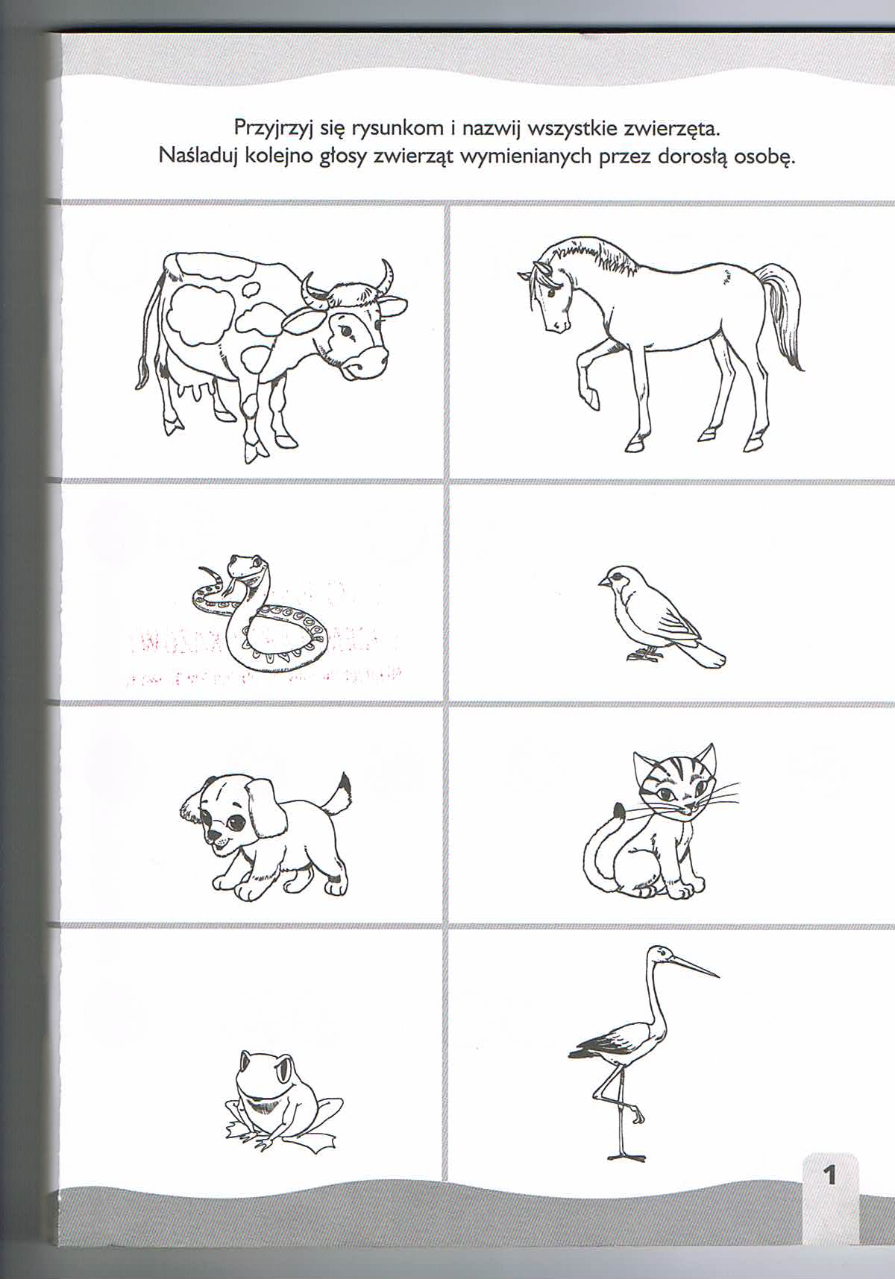

Zadanie 2
Wykonaj kartę pracy zgodnie z poleceniem.

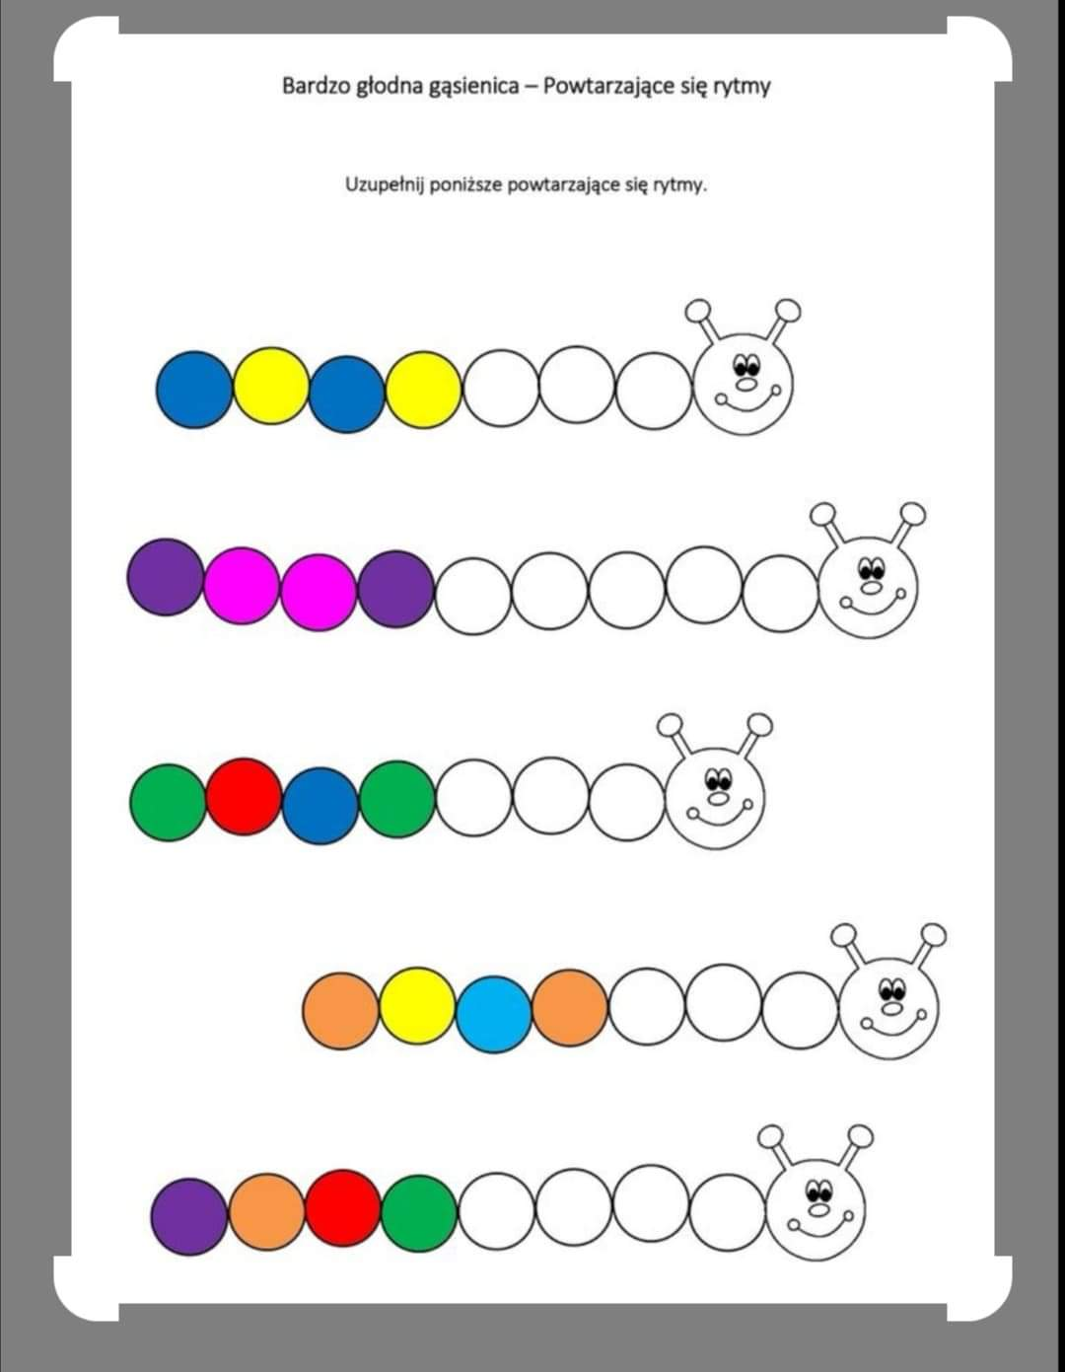

Zadanie 3
Wytnij brakujące elementy obrazka i ułóż puzzle.

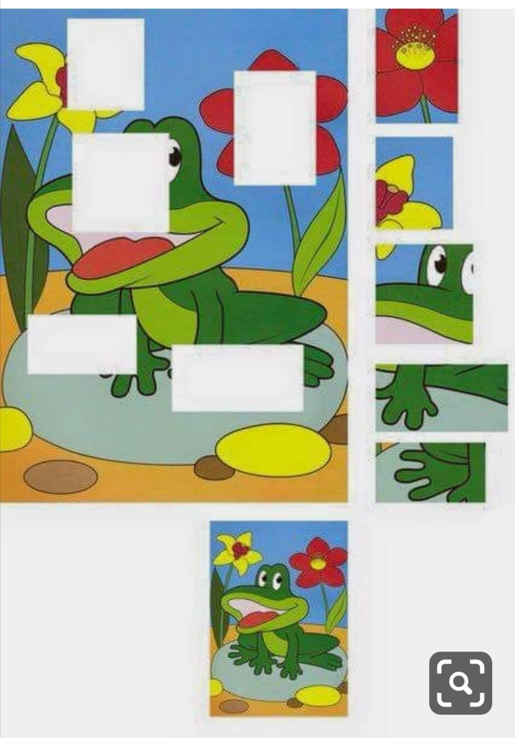

Zadanie 4
Połącz w pary obrazki z ich cieniami.
